AVERTIZARE METEOROLOGICĂ:
Fenomenele vizate: Pericol de incendiu (Cod Galben)
Conform datelor Serviciului Hidrometeorologic de Stat, în perioada 27 iulie – 02 august, pe arii extinse se va menține pericol excepțional de incendiu (clasa V) cu caracter natural.

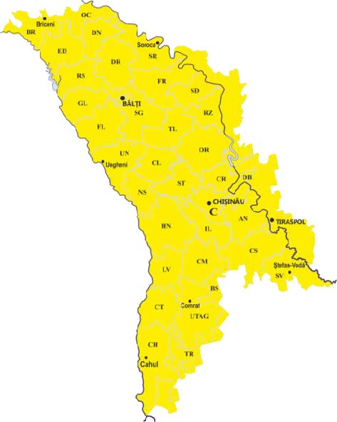

26 iulie 2024 Centrul Operativ de Dispecerat Republican al IGSU

